УНИВЕРСИТЕТ ИТМО

Факультет программной инженерии и компьютерной техники

Направление подготовки 09.03.04 Программная инженерия

Дисциплина «Информационный системы и базы данных»

**Лабораторная работа №2**

Студент

*Румский А.М.*

*P33121*

Преподаватель

*Гаврилов А.В.*

Санкт-Петербург, 2023 г.

Описание задания

Для отношений, полученных при построении предметной области из лабораторной работы №1, выполните следующие действия:

• опишите функциональные зависимости для отношений полученной схемы (минимальное множество);

• приведите отношения в 3NF (как минимум). Постройте схему на основе NF (как минимум). Постройте схему на основе полученных отношений;

• опишите изменения в функциональных зависимостях, произошедшие после преобразования в 3NF (как минимум). Постройте схему на основе NF;

• преобразуйте отношения в BCNF. Докажите, что полученные отношения представлены в BCNF;

• какие денормализации будут полезны для вашей схемы? Приведите подробное описание;

Функциональные зависимости:

Post:

UID → name

UID → min_salary

UID → max_salary

Person:

UID → post_id

UID → name

UID → age

Guest:

UID → name

Visit:

UID → name

UID → to_whom

Office:

UID → length

UID → width

UID → owner_id

Photo:

UID → name

UID → autograph

UID → person_from_picture

UID → office_id

Person_from_phot:

UID → name

**Первая нормальная форма:**

Цель:

Отношение, на пересечении каждой строки и столбца – одно значение

Исполнение:

Таблица Visit может содержать повторяющиеся значения. Решение – добавить колонку visit_time и добавить триггер before insertion, через который проверять, есть ли посетитель к конкретному работнику в конкретное время.

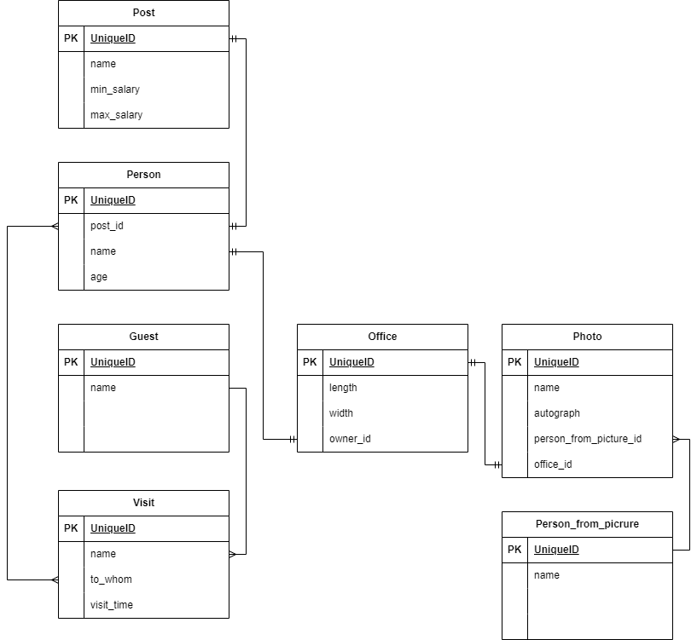

**Вторая нормальная форма:**

Цель:

Отношение в 1НФ

Атрибуты, не являющиеся PK должны находится в полной функциональной зависимости от первичного ключа отношения.

Исполнение:

UID является детерминантом для всех параметров во всех таблицах, следовательно модель находится в 2НФ

**Третья нормальная форма:**

Цель:

Отношение в 1НФ и 2НФ

Отсутствие атрибутов, не входящих в PK и не имеющих транзитивной функциональной зависимости от первичного ключа

Исполнение:

Модель находится в 1НФ и 2НФ, а также не имеет т.ф.з(X→Y, Y→Z => X→Z). Следовательно, ключевые поля не зависят от не-ключевых. Следовательно, модель находится в 3НФ.

**Нормальная форма Бойса-Кодда:**

Цель:

Отношение 1НФ, 2НФ, 3НФ

Каждый детерминант отношения – потенциальный ключ

Исполнение:

Т.К. все первичные ключи – не составные, а так же модель находится в 3НФ, она автоматически считается приведенной к НФ Бойса-Кодда.

**Де-нормализация:**

Для данной модели не требуется де-нормализация, так как она просто добавит избыточных таблиц и усложнит взаимодействие с таблицей.

**Вывод:**

С помощью нормализации я убедился, что данные в БД, построенной по данной модели будут хранится эффективно.